Page1:

<!DOCTYPE html>

<html lang="en">

<head>

<meta charset="UTF-8">

<meta name="viewport" content="width=device-width, initial-scale=1.0">

<title>Sign Up</title>

<style>

/* Add some basic styling for readability */

body {

font-family: Arial, sans-serif;

background-color: #f4f4f4;

margin: 0;

padding: 0;

}

.container {

max-width: 600px;

margin: 0 auto;

padding: 20px;

background-color: #fff;

border-radius: 5px;

box-shadow: 0 2px 5px rgba(0, 0, 0, 0.1);

}

.form-group {

margin-bottom: 20px;

}

label {

display: block;

font-weight: bold;

}

input[type="text"],

input[type="tel"] {

width: 100%;

padding: 10px;

margin-top: 5px;

border: 1px solid #ccc;

border-radius: 4px;

}

input[type="submit"] {

background-color: #007bff;

color: #fff;

padding: 10px 20px;

border: none;

border-radius: 5px;

cursor: pointer;

}

</style>

</head>

<body>

<div class="container">

<h2>Sign Up</h2>

<form action="submit_signup.php" method="post"> <!-- Replace with your form submission URL -->

<div class="form-group">

<label for="name">नाम:</label>

<input type="text" id="name" name="name" required>

</div>

<div class="form-group">

<label for="address">पता:</label>

<input type="text" id="address" name="address" required>

</div>

<div class="form-group">

<label for="State">राज्य:</label>

<input type="text" id="State" name="state" required>

</div>

<div class="form-group">

<label for="Distric">ज़िला:</label>

<input type="text" id="Distric" name="Distric" required>

</div>

<div class="form-group">

<label for="Taluka">तालुका:</label>

<input type="text" id="Taluka" name="Taluka" required>

</div>

<div class="form-group">

<label for="phone">संपर्क क्रमांक:</label>

<input type="tel" id="phone" name="phone" required>

</div>

<div class="form-group">

<label for="domain">कार्यक्षेत्र:</label>

<input type="text" id="domain" name="domain" required>

</div>

<input type="submit" value="Sign Up">

</form>

</div>

</body>

</html>

Page2:

<!DOCTYPE html>

<html lang="en">

<head>

<meta charset="UTF-8">

<meta name="viewport" content="width=device-width, initial-scale=1.0">

<title>Buttons</title>

<style>

/* Define CSS styles */

body {

font-family: Arial, sans-serif;

margin: 0;

padding: 0;

background-image: url('simpless2.jpg'); /* Replace 'xyz-background.jpg' with your image URL */

background-size: cover;

background-repeat: no-repeat;

background-attachment: fixed;

}

/* Create a container for buttons */

.button-container {

text-align: center;

margin-top: 220px; /* Adjust margin from the top */

}

/* Style the individual buttons */

.button {

display: inline-block;

padding: 20px 32px;

margin: 10px;

background-color: #060f57;

color: white;

text-align: center;

text-decoration: none;

font-size: 20px;

border: none;

cursor: pointer;

border-radius: 15px;

}

/* Change color of buttons on hover */

.button:hover {

background-color: #27a0c5;

}

/* Style the large sign-in buttons */

.large-button {

display: inline-block;

padding: 40px 100px; /* Increase padding for larger buttons */

margin: 60px;

background-color: #040c48;

color: white;

text-align: center;

text-decoration: none;

font-size: 28px; /* Increase font size for larger text */

border: none;

cursor: pointer;

border-radius: 20px;

}

/* Change color of larger buttons on hover */

.large-button:hover {

background-color: #27a0c5;

}

</style>

</head>

<body>

<div class="button-container">

<!-- Create individual buttons with links in one line -->

<a href="#" class="button"> व्यवसाय ढुंढे </a>

<a href="#" class="button">ब्याज कैलकुलेटर </a>

<a href="#" class="button">व्यावराईक</a>

<a href="#" class="button">कामगार </a>

<a href="#" class="button">लेख</a>

<a href="#" class="button">हमारे बारेमे</a>

<a href="#" class="button">संपर्क करे </a>

<!-- Create large sign-in buttons -->

<a href="#" class="large-button">कामगार साइन इन करे</a>

<a href="#" class="large-button"> व्यावराईक साइन इन करे</a>

</div>

</body>

</html>

Mysql database:

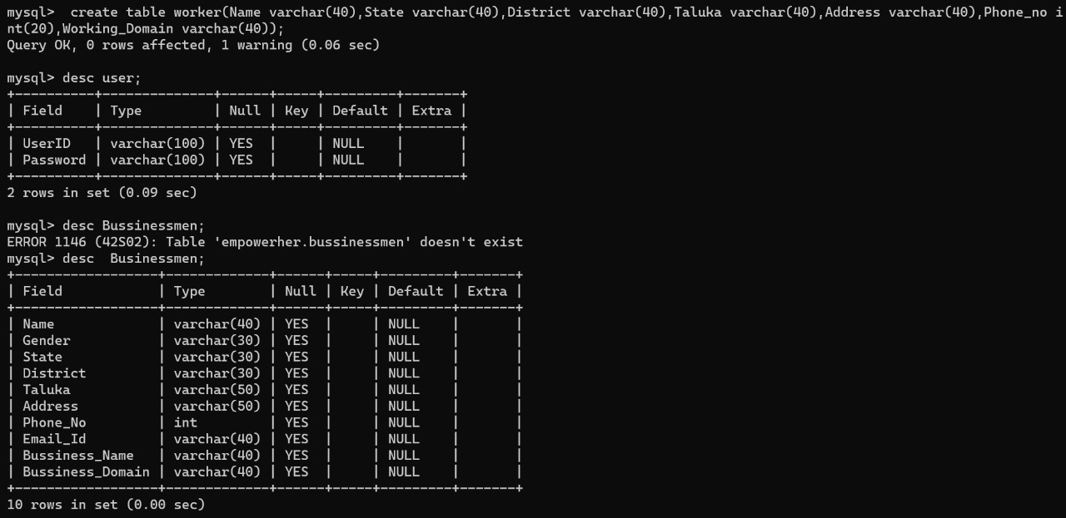

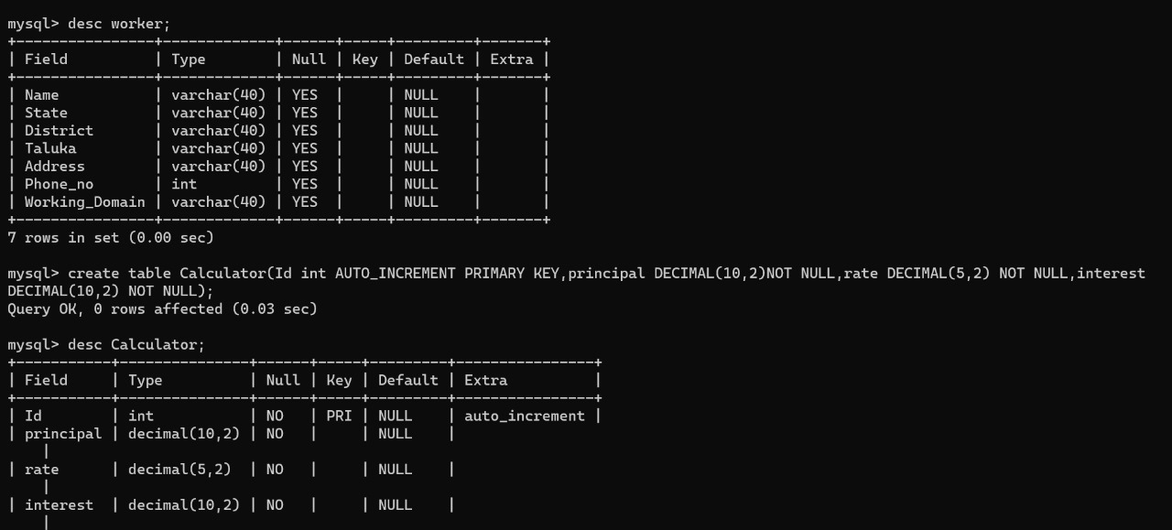

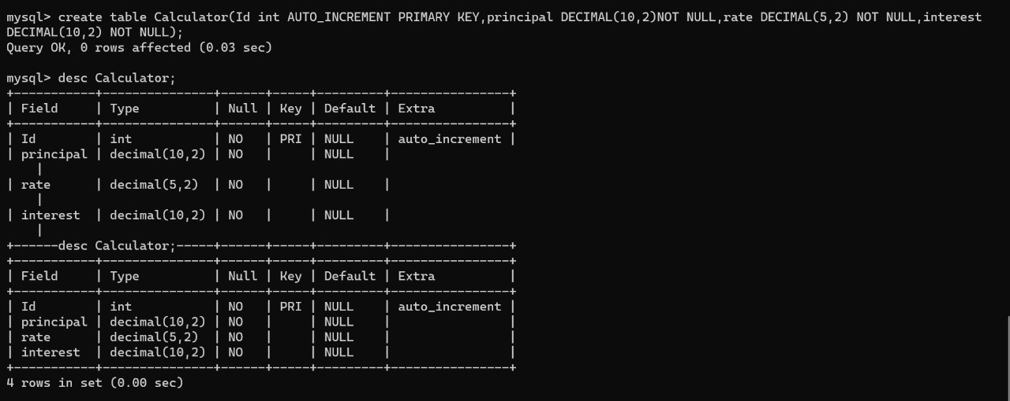

**Calci code**:

<!DOCTYPE html>

<html lang="en">

<head>

<meta charset="UTF-8">

<meta name="viewport" content="width=device-width, initial-scale=1.0">

<style>

body {

font-family: Arial, sans-serif;

background-color: rgba(162, 204, 214, 0.729);

margin: 0;

padding: 0;

}

.container {

max-width: 400px;

margin: 100px auto 0 auto;

background-color: #fff;

padding: 20px;

box-shadow: 0 0 10px rgba(0, 0, 0, 0.1);

text-align: center;

border-radius: 20px;

border: 2px solid rgb(240, 88, 88);

}

h1 {

text-align: center;

}

.input-group {

margin-bottom: 15px;

}

label {

display: block;

margin-bottom: 15px;

}

input {

width: 90%;

padding: 8px;

border: 1px solid #ccc;

}

button {

background-color: #007BFF;

color: #fff;

border: none;

padding: 10px 20px;

cursor: pointer;

}

.result {

margin-top: 15px;

text-align: center;

font-weight: bold;

}

</style>

<title>Interest Calculator</title>

</head>

<body>

<div class="container">

<h1>Interest Calculator</h1>

<form id="interest-form">

<div class="input-group">

<label for="principal">Principal Amount(सिद्धांत मूल्य):</label>

<input type="number" id="principal" required>

</div>

<div class="input-group">

<label for="rate">Interest Rate(ब्याज दर) (%):</label>

<input type="number" id="rate" required>

</div>

<div class="input-group">

<label for="years">Number of Years (साल):</label>

<input type="number" id="years" required>

</div>

<button type="submit">Calculate</button>

</form>

<div id="result" class="result"></div>

</div>

<script>

document.addEventListener('DOMContentLoaded', function () {

const form = document.getElementById('interest-form');

form.addEventListener('submit', function (e) {

e.preventDefault();

const principal = parseFloat(document.getElementById('principal').value);

const rate = parseFloat(document.getElementById('rate').value);

const years = parseFloat(document.getElementById('years').value);

const interest = (principal * rate * years) / 100;

const resultDiv = document.getElementById('result');

resultDiv.innerHTML = 'Interest: ₹' + interest.toFixed(2);

});

});

</script>

</body>

</html>

3rd page:

<!DOCTYPE html>

<html lang="en">

<head>

<meta charset="UTF-8">

<meta name="viewport" content="width=device-width, initial-scale=1.0">

<title>Sign Up</title>

<style>

body {

font-family: Arial, sans-serif;

background-color: #cde7f3;

margin: 0;

padding: 0;

}

.container {

max-width: 600px;

margin: 0 auto;

padding: 20px;

background-color: #fff;

border-radius: 5px;

box-shadow: 0 2px 5px rgba(0, 0, 0, 0.1);

color:#0e1c85;

}

.form-group {

margin-bottom: 20px;

}

label {

display: block;

font-weight: bold;

}

input[type="text"],

input[type="tel"] {

width: 95%;

padding: 10px;

margin-top: 5px;

border: 2px solid #ecee72;

border-radius: 10px;

}

input[type="submit"] {

background-color: #220975;

color: #fff;

padding: 15px 30px;

border: none;

border-radius: 5px;

cursor: pointer;

display: block;

margin: 0 auto;

text-align: center;

font-size: 20px;

}

</style>

</head>

<body>

<div class="container">

<h2>कामगार साइन इन करे</h2>

<form action="submit_signup.php" method="post"> <!-- Replace with your form submission URL -->

<div class="form-group">

<label for="name">नाम:</label>

<input type="text" id="name" name="name" required>

</div>

<div class="form-group">

<label for="address">पता:</label>

<input type="text" id="address" name="address" required>

</div>

<div class="form-group">

<label for="State">राज्य:</label>

<input type="text" id="State" name="state" required>

</div>

<div class="form-group">

<label for="Distric">ज़िला:</label>

<input type="text" id="Distric" name="Distric" required>

</div>

<div class="form-group">

<label for="Taluka">तालुका:</label>

<input type="text" id="Taluka" name="Taluka" required>

</div>

<div class="form-group">

<label for="phone">संपर्क क्रमांक:</label>

<input type="tel" id="phone" name="phone" required>

</div>

<div class="form-group">

<label for="education">शैक्षणिक योग्यता:</label>

<input type="text" id="education" name="education" required>

</div>

<div class="form-group">

<label for="domain">कार्यक्षेत्र:</label>

<input type="text" id="domain" name="domain" required>

</div>

<input type="submit" value="Sign Up">

</form>

</div>

</body>

</html>

**4th page:**

<!DOCTYPE html>

<html lang="en">

<head>

<meta charset="UTF-8">

<meta name="viewport" content="width=device-width, initial-scale=1.0">

<title>Sign Up</title>

<style>

body {

font-family: Arial, sans-serif;

background-color: #cde7f3;

margin: 0;

padding: 0;

}

.container {

max-width: 600px;

margin: 0 auto;

padding: 20px;

background-color:#f4f4f4;

border-radius: 5px;

box-shadow: 0 2px 5px rgba(0, 0, 0, 0.1);

color:#040c48;

}

.form-group {

margin-bottom: 20px;

}

label {

display: block;

font-weight: bold;

}

input[type="text"],

input[type="tel"] {

width: 95%;

padding: 10px;

margin-top: 5px;

border: 2px solid #ecee72;

border-radius: 10px;

}

input[type="submit"] {

background-color: #220975;

color: #fff;

padding: 15px 30px;

border: none;

border-radius: 5px;

cursor: pointer;

display: block;

margin: 0 auto;

text-align: center; font-size: 20px; }

</style>

</head>

<body>

<div class="container">

<h2>व्यावसायिक साइन इन करे </h2>

<form action="submit_signup.php" method="post">

<div class="form-group">

<label for="name">नाम:</label>

<input type="text" id="name" name="name" required>

</div>

<div class="form-group">

<label for="address">पता:</label>

<input type="text" id="address" name="address" required>

</div>

<div class="form-group">

<label for="State">राज्य:</label>

<input type="text" id="State" name="state" required>

</div>

<div class="form-group">

<label for="Distric">ज़िला:</label>

<input type="text" id="Distric" name="Distric" required>

</div>

<div class="form-group">

<label for="Taluka">तालुका:</label>

<input type="text" id="Taluka" name="Taluka" required>

</div>

<div class="form-group">

<label for="phone">संपर्क क्रमांक:</label>

<input type="tel" id="phone" name="phone" required>

</div>

<div class="form-group">

<label for="email">ईमेल आईडी:</label>

<input type="tel" id="email" name="email" required>

</div>

<div class="form-group">

<label for="domain">व्यवसाय:</label>

<input type="text" id="domain" name="domain" required>

</div>

<div class="form-group">

<label for="domain">व्यवसाय का नाम:</label>

<input type="text" id="domain" name="domain" required>

</div>

<input type="submit" value="Sign Up">

</form>

</div>

</body>

</html>

Domain search:

<!DOCTYPE html>

<html lang="en">

<head>

<meta charset="UTF-8">

<meta name="viewport" content="width=device-width, initial-scale=1.0">

<title>XYZ Background Image</title>

<style>

body {

background-image: url('domain search.png');

background-size: cover; background-repeat: no-repeat;

background-attachment: fixed;

font-family: Arial, sans-serif;

margin: 0;

padding: 0;

color: #6b0e0e;

background-position: center top; }

.container {

text-align: left;

margin: 10px 50px;

}

.sentence {

font-size: 24px;

margin-bottom: 5px;

}

.button {

display: block; margin: 20px 100px;

background-color: #007bff;

color: #fff;

text-align: center;

text-decoration: none;

font-size: 20px;

border: none;

border-radius: 20px;

cursor: pointer;

width: 150px;

padding: 10px 20px;

}

.button:hover {

background-color: #0056b3;

}

</style>

</head>

<body>

<div class="container">

<p class="sentence"> select </p>

<p class="sentence">आप नीचे दिए गए बटनों पर क्लिक करके व्यवसाय की जानकारी व्यक्तिगत रूप से देख सकते हैं</p>

<!-- Create five different buttons -->

<a href="#" class="button">कृषि</a>

<a href="#" class="button">हस्त कला</a>

<a href="#" class="button">कापड उद्योग</a>

<a href="#" class="button">घरेलू उद्योग</a>

<a href="#" class="button">इत्यादी</a>

</div>

</body>

</html>

About us:

<!DOCTYPE html>

<html lang="en">

<head>

<meta charset="UTF-8">

<meta name="viewport" content="width=device-width, initial-scale=1.0">

<title>About Us</title>

<style>

body {

display: flex;

justify-content: center;

align-items: center;

height: 100vh; margin: 0;

background-color: #ade0e7; }

.container {

text-align: center;

padding: 30px;

border: 3px solid #b8c804;

padding-bottom: 5px;

background-color: #fff;

}

ul {

list-style-type: disc;

padding-left: 20px;

text-align: left;

display: inline-block;

}

li {

margin-bottom: 10px;

}

</style>

</head>

<body>

<div class="container">

<h1>हमारे बारे मे</h1>

<ul>

<li>महिलाओं के आर्थिक सशक्तिकरण के सपने की प्राथमिकता</li>

<li>आर्थिक निर्णयों को समझने और वित्तीय स्वतंत्रता की ओर कदम बढ़ाने का सपना</li>

<li>साधा सा मिशन: महिलाओं को वित्तीय ज्ञान और सामर्थ्य प्रदान करना</li>

<li>उन्हें समझदार और आसानी से समझ में आने वाले स्रोत, उपकरण, और सलाह प्रदान करना</li>

<li>बजटिंग, निवेश, और वित्तीय योजनाओं को कवर करना</li>

<li>महिलाओं के आर्थिक स्वतंत्रता को बढ़ावा देने में मदद करना</li>

<li>समर्पित टीम के साथ काम करना</li>

<li>महिलाओं को वित्तीय स्वतंत्रता की ओर एक कदम आगे बढ़ाने में मदद करना</li>

<li>महिलाएं एक और बेहतर आर्थिक भविष्य का निर्माण कर सकती हैं</li>

</ul>

</div>

</body>

</html>

Contact us:

<!DOCTYPE html>

<html lang="en">

<head>

<meta charset="UTF-8">

<meta name="viewport" content="width=device-width, initial-scale=1.0">

<title>हमसे मिलें और हमसे जुड़ें।</title>

<style>

body {

display: flex;

justify-content: center;

align-items: center;

height: 100vh; margin: 0;

background-color: #d1f2f4 }

.container {

text-align: left;

padding: 30px;

border: 3px solid #0166aa;

background-color: #fff;

max-width: 600px;

}

ul {

list-style-type: disc;

padding-left: 20px;

}

li {

margin-bottom: 10px;

}

</style>

</head>

<body>

<div class="container">

<h1>हमसे मिलें और हमसे जुड़ें।</h1>

<ul>

<li>आपके लिए हमेशा यहाँ हैं।</li>

<li>किसी भी सवाल, सुझाव, या सहयोग के लिए, कृपया हमसे संपर्क करें।</li>

<li>हमारी टीम आपकी मदद करने के लिए तैयार है और आपके सवालों का उत्तर देने के लिए यहाँ है।</li>

<li>आप हमसे निम्नलिखित तरीकों से संपर्क कर सकते हैं:</li>

<li>ईमेल:<b>shakti4321@gmail.com</b></li>

<li>फ़ोन:<b>9893424531</b>/li>

<li>हमारा पता:<b>23,Upper Indira Nagar,Near HP Petrol Pump,Bibwewadi,Pune 411048</b></li>

<li>हमें सुनना बहुत अच्छा लगेगा और हम जल्द ही आपका संदेश पढ़ेंगे।</li>

<li>धन्यवाद!</li>

</ul>

</div>

</body>

</html>

**Workers tables:**

<!DOCTYPE html>

<html>

<head>

<title>Workers</title>

<style>

body {

margin: 0;

padding: 0;

background-color: #f4f4f4;

font-family: Arial, sans-serif;

font-size: 20px;

}

.title-container {

max-width: 800px;

margin: 20px auto;

padding: 10px;

background-color: #fafcd2;

box-shadow: 0 0 10px rgba(0, 0, 0, 0.1);

border-radius: 30px;

}

h1 {

text-align: center;

font-family: "Helvetica Neue", sans-serif;

color: #061171;

}

table {

width: 100%;

border-collapse: collapse;

margin: 20px auto;

background-color: #ffffff;

box-shadow: 0 0 10px rgba(0, 0, 0, 0.1);

border-radius: 10px;

}

th, td {

padding: 12px 15px;

text-align: left;

}

th {

background-color: #060665;

color: #fff;

}

tr:nth-child(even) {

background-color: #e1f4fb;

}

tr:hover {

background-color: #fef8e4;

}

</style>

</head>

<body>

<div class="title-container">

<h1> कामगार जानकारी</h1>

</div>

<table border="1">

<tr>

<th>नाम</th>

<th>राज्य</th>

<th>ज़िला</th>

<th>तालुका</th>

<th>पता</th>

<th>संपर्क क्रमांक</th>

<th>शैक्षणिक योग्यता</th>

<th>कार्यक्षेत्र</th>

</tr>

<tr>

<td>पूजा राणे</td>

<td>महाराष्ट्र</td>

<td>सिंधुदुर्ग</td>

<td>कुडाल</td>

<td>साई नगर</td>

<td>8576849931</td>

<td>चौथी तक</td>

<td>खेती</td>

</tr>

<tr>

<td>सीमा भट्ट</td>

<td>महाराष्ट्र</td>

<td>परभणी</td>

<td>परभणी</td>

<td>लक्ष्मी चौल</td>

<td>9674632544</td>

<td>सातवीं पास</td>

<td>सिलाई</td>

</tr>

<tr>

<td>आशा पुरे</td>

<td>महाराष्ट्र</td>

<td>पुणे</td>

<td>पुणे</td>

<td>भट वाड़ी</td>

<td>9456370021</td>

<td>दसवीं फेल</td>

<td>सिलाई</td>

</tr>

<tr>

<td>नूतन कुलकर्णी</td>

<td>महाराष्ट्र</td>

<td>कोल्हापुर</td>

<td>कागल</td>

<td>ओंकार चौल, बट्ट रोड</td>

<td>9565221461</td>

<td>चौथी तक</td>

<td>पापड़ बनाना</td>

</tr>

<tr>

<td>उज्वल भुयार</td>

<td>महाराष्ट्र</td>

<td>सतारा</td>

<td>वाई</td>

<td>सदा शिव नगर, ब्राह्मण मंदिर रोड</td>

<td>7865430098</td>

<td>-</td>

<td>खेती</td>

</tr>

<tr>

<td>तन्वी जाधव</td>

<td>महाराष्ट्र</td>

<td>सोलापुर</td>

<td>पंढरपुर</td>

<td>केशव निवास, राधा नगरी</td>

<td>8987545661</td>

<td>दसवीं तक</td>

<td>घरेलु उद्योग</td>

</tr>

<tr>

<td>कमल टोडकर</td>

<td>महाराष्ट्र</td>

<td>सांगली</td>

<td>इचलकरंजी</td>

<td>नारायण वाडा</td>

<td>7655288221</td>

<td>नौवीं तक</td>

<td>घर काम, खेत काम</td>

</tr>

</table>

</body>

</html>

**Final 1st page:**

<!DOCTYPE html>

<html lang="en">

<head>

<meta charset="UTF-8">

<meta name="viewport" content="width=device-width, initial-scale=1.0">

<title>XYZ Background Image</title>

<style>

body {

background-image: url('bg img.png');

background-size: cover;

background-repeat: no-repeat;

background-attachment: fixed;

background-position: center center;

color: white;

font-family: Arial, sans-serif;

}

.container {

display: flex;

flex-direction: column;

align-items: flex-start;

justify-content: center;

height: 120vh;

}

.submit-button {

width: 300px;

height: 80px;

background-color: #082d53;

color: rgb(240, 238, 255);

border: none;

border-radius: 5px;

cursor: pointer;

text-decoration: none;

font-size: 25px;

text-align: center;

display: inline-block;

line-height: 80px;

}

.submit-button:hover {

background-color: #7de0eb; }

</style>

</head>

<body>

<!-- Create a container to center content -->

<div class="container">

<!-- Add your content here -->

<!-- Create a submit button with a link to the next page -->

<a href="2nd pg.html" class="submit-button">NEXT</a>

</div>

</body>

</html>

